Tytuł w Times New Roman 14, pogrubiony, wycentrowany

Jan Nowak^{*1}, Anna Kowalska²

¹Wydział Chemii Analitycznej, Uniwersytet Naukowy, Spektralna 25, 00-950 Warszawa
²Instytut Badań Atomowych, Politechnika Narodowa, Śladowa 44a, 95-040 Koluszki
*adres e-mail do korespondencji

Tutaj proszę wpisać treść streszczenia (Times New Roman 12, wyjustowany). Odwołania cytowane w tekście należy zamieścić jako [1] lub [1, 2]. Tekst powinien być wyjustowany na stronie, interlinia: 1,15. Rysunki umieszczone pod całym tekstem powinny być wyśrodkowane. Wstawione rysunki/zdjęcia (png, jpg lub tif) powinny mieć rozdzielczość 200-300 dpi.
Streszczenie nie może przekraczać jednej strony.

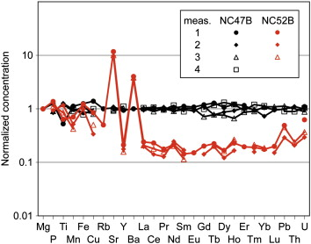

Rys. 1. (Times New Roman 12, kursywa, wycentrowany)

Podziękowania, finansowanie: (Times New Roman 10, wycentrowany)

Literatura (Times New Roman 10):
[1] A. Kowalska J. Trace Elem. Anal. (2021) 12, 72-79.
[2] J. Nowak, A. Kowalska J. Anal. At. Spectrom. (2020) 27, 34-38.

